我们仅以UPS1（一个标准蛋白数据集，用来定性，有48条来自人类，从ecoli中培养的5pmol的蛋白质混入）的第一个replicate为例：

在pwiz转化时设置使用厂家自带的中心化算法，之后再用2%最强峰过滤

搜索设置: 25ppm/25ppm，固定修饰C+57，可变修饰O+16，只允许一个遗漏酶切

Walnut共搜到了842条肽段，其中288条肽段是qValue为0的，

pFind+pParse2.2(isolation_width=25)共搜到9条肽段

pFind+pParseDIA1共搜到535条肽段，猜测，最有可能的区别是：pParseDIA用的pXtractDIA模式在pwiz之后再次用2%最强峰过滤（有必要试试。）

谨在此截图：

Walnut：

第1名

母-碎色谱图

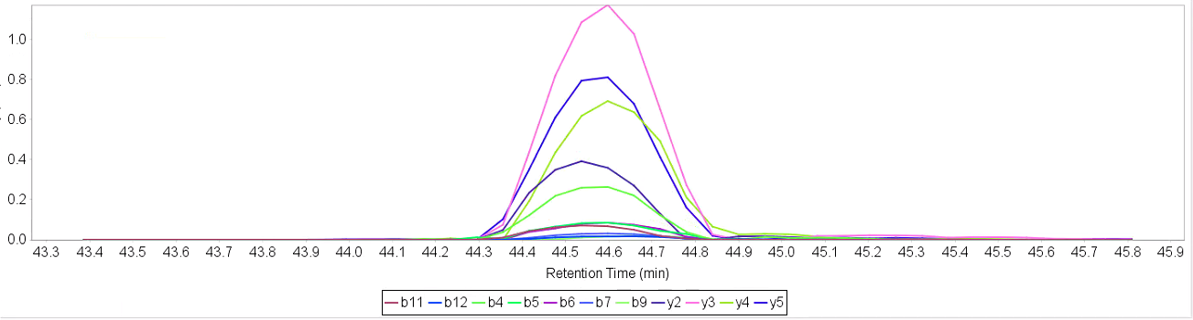

匹配情况：

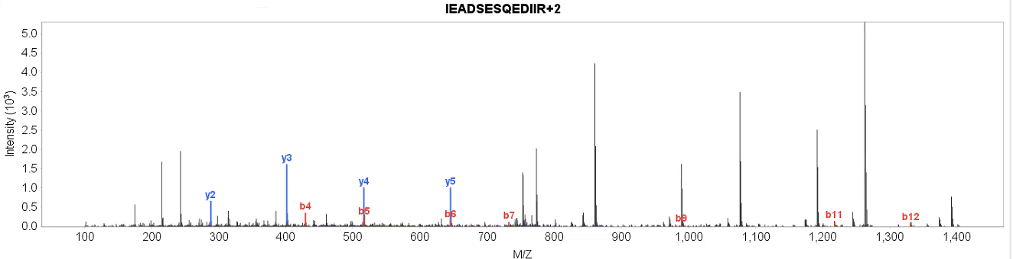

第2名

母-碎色谱图

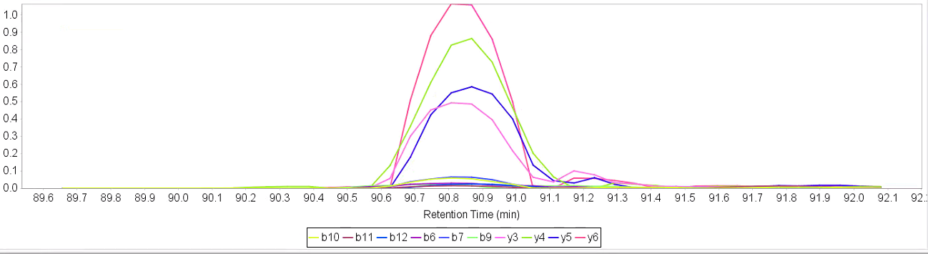

匹配情况：

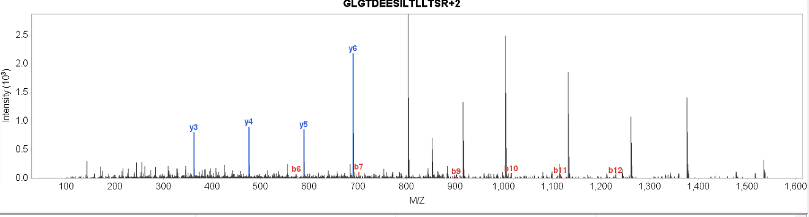

第10名

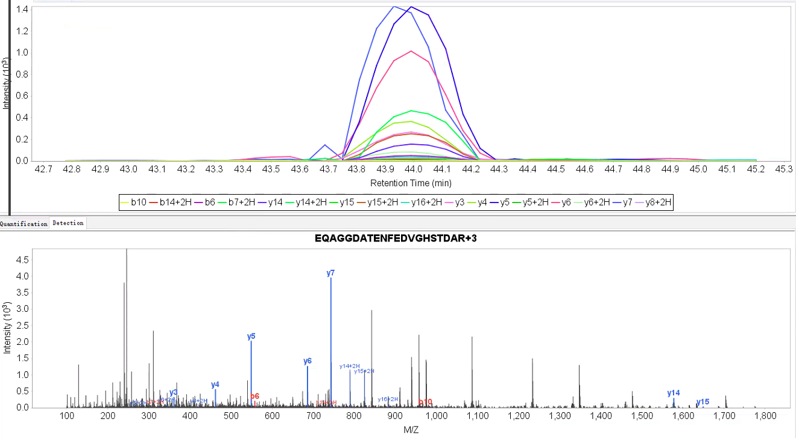

第11名

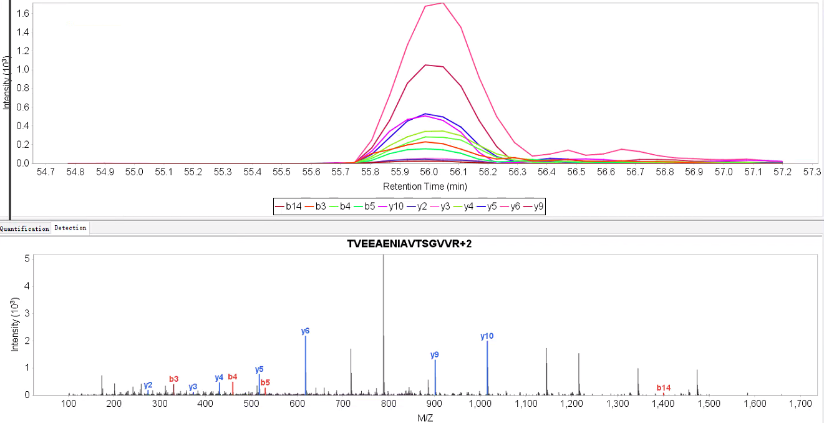

第287名

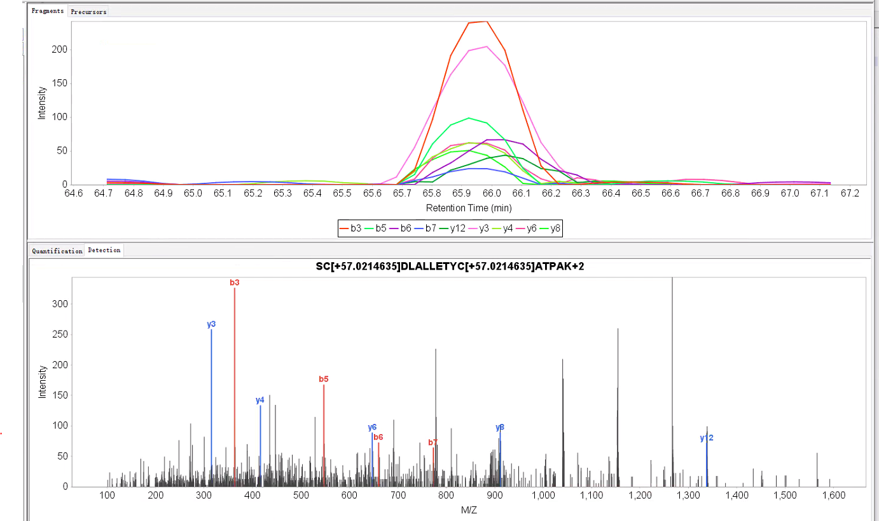

pFind + pParse2.2

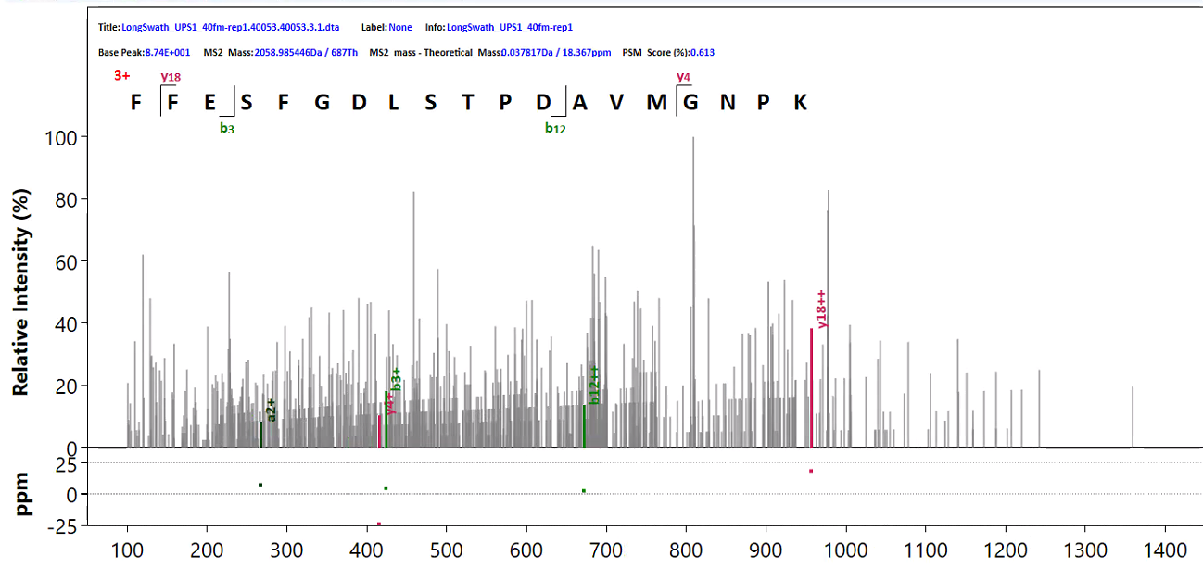

pFind + pParseDIA

可以看出，pFind匹配的峰强度更大，但这一点并不一定合适DIA数据。还需要看母-碎形状相似度。pParseDIA整体正在修修改改，因此这里先暂时没放。

第1名PSM

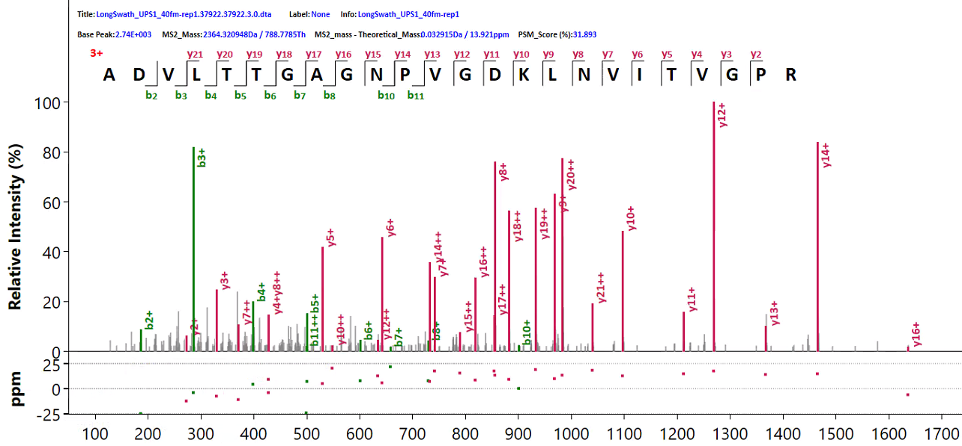

第2名PSM

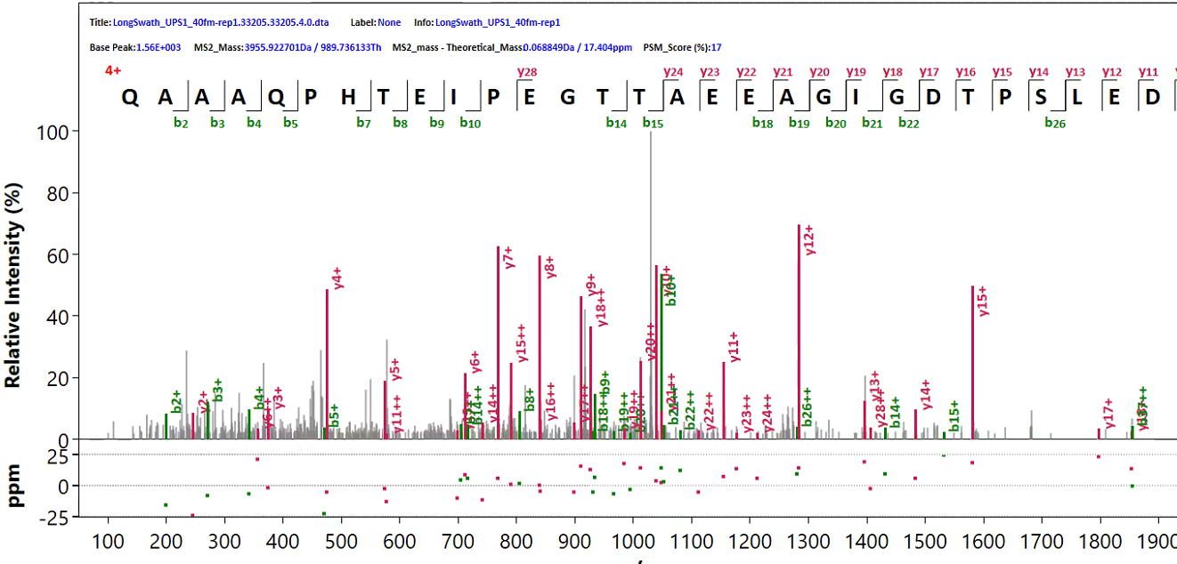

第10名PSM

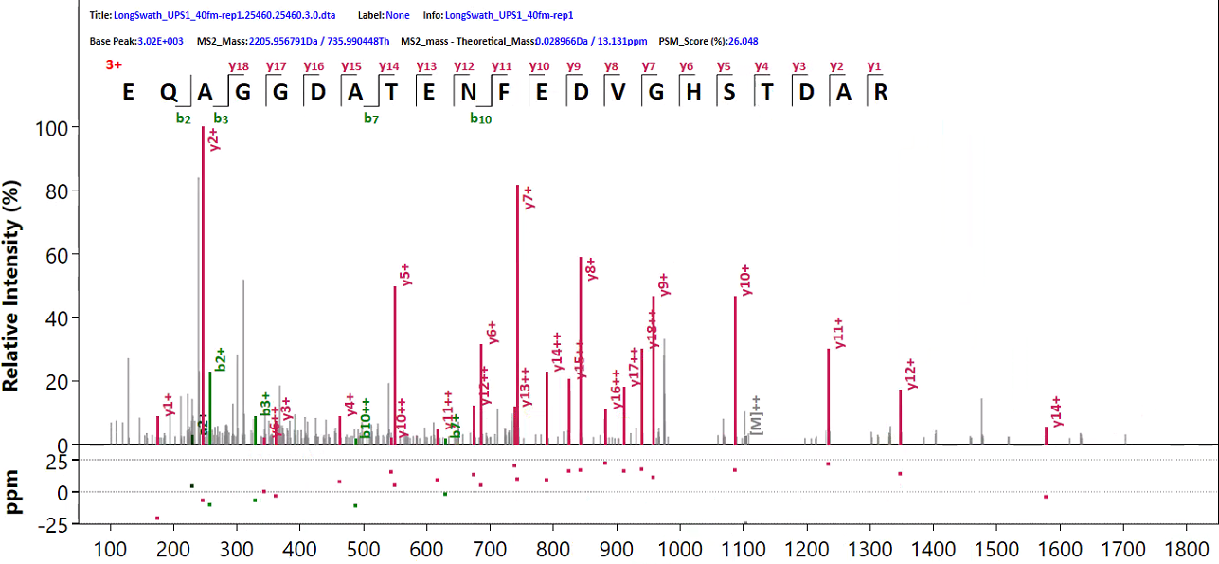

第100名PSM

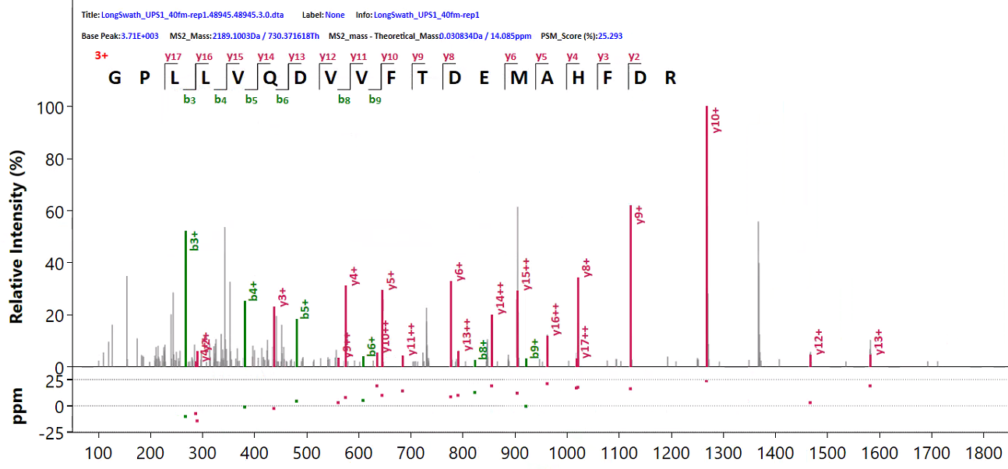

第200名PSM

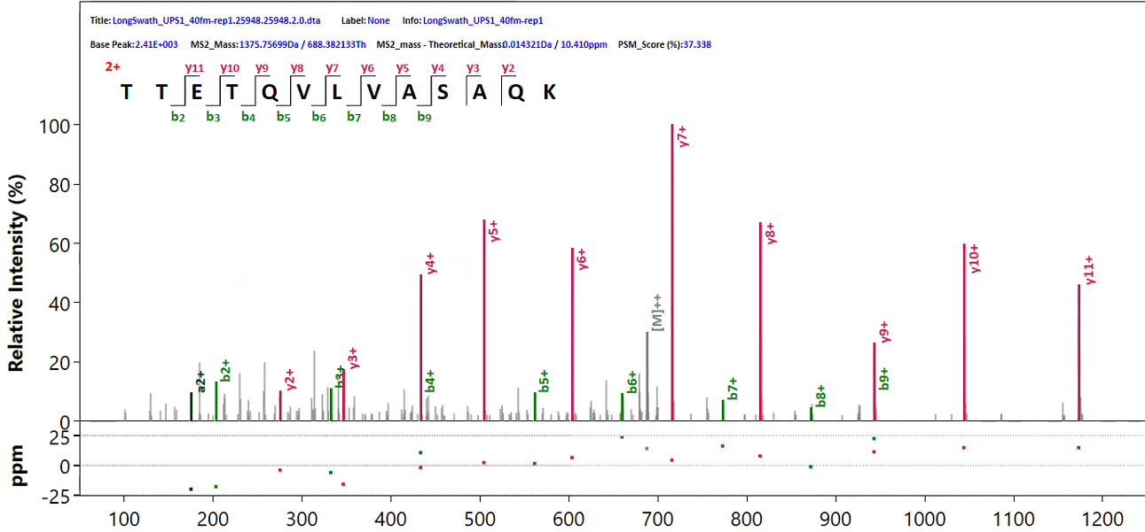

第500名PSM

